Анкета животного без владельца от 19.03.2025 г.

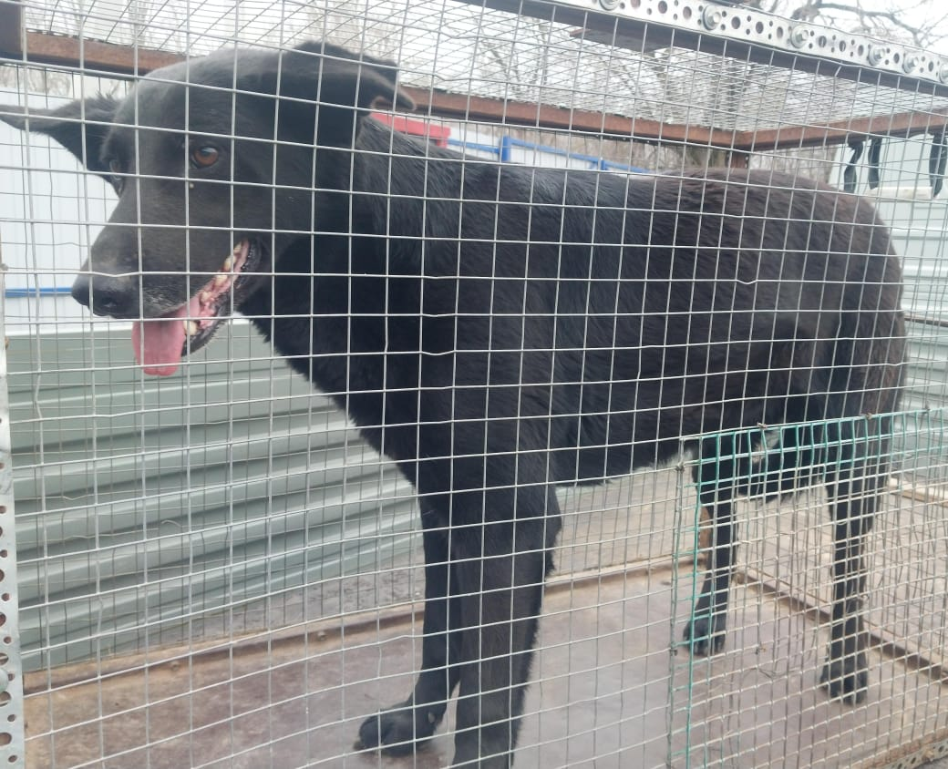 | Дата отлова, место (район, улица) | 19.03.2025 г.  г.Михайловск, б-р Михайловский, д.2/1
 | Вид, пол животного | Сука
 | Окрас животного | Черная
 | Инд. номер/маркировка животного
 | Дата операции

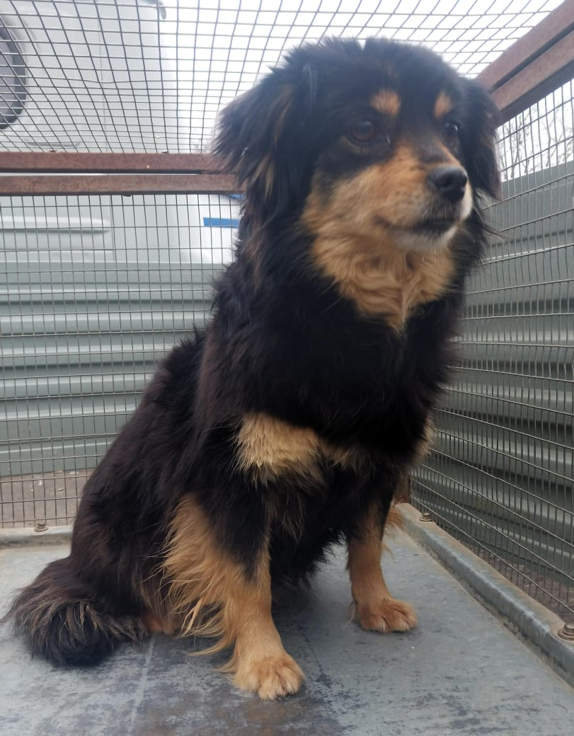 | Дата отлова, место (район, улица) | 19.03.2025 г.  Г.Михайловск, б-р Михайловский, 2/2
 | Вид, пол животного | Сука
 | Окрас животного | Черная
 | Инд. номер/маркировка животного
 | Дата операции

